1. Да ли се штампани уџбеник разликује од дигиталног уџбеника?
а) Да б) Не

2. У штампаном уџбенику можемо прочитати текст, можемо погледати илустрације.
а) Тачно б) Нетачно

3. У дигиталном уџбенику се такође налази текст и илустрација.
а) Тачно б) Нетачно

4. Дигитални уџбеник поред текста и илустрација, нуди нам и аудио записе, видео записе као и интерактивне вежбе.

а) Да б) Не

5. Изаберите од надведених слика уз који дигиталним уређајем не можемо да користимо дигитални уџбеник.
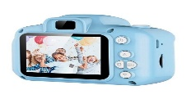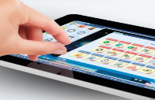
1 2
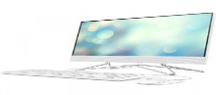
3 4

6. Уколико треба да се пријавимо на одговарајућу платформу да би користили дигитални уџбеник, које податке треба да унесеш?
а) Име и презиме
б) Корисничко име
ц) Лозинка
д) Улица и број

7. Поред текста дигитални уџбеник садржи и различите материјале.
а) Тачно б) Нетачно

8. Када користимo дигитални уџбеник за учење, могжемо да:
а) Означимо део текста
б) Решавамо задатке
ц) Видимо решење задатака

8. Означи која од наведених тврдњи је тачна само за коришћење штампаног уџбеника:
а) Могу да сецкам и лепим
б) Могу да читам текст
ц) Неопходан ми је дигитални уређај

10. Означи која од наведених тврдњи је тачна само за коришћење дигиталног уџбеника:
а) Могу да гледам анимацију
б) Могу да сецкам и лепим
ц) Могу да означим део текста

11. Означи која од наведених тврдњи је тачна и за коришћење дигиталног уџбеника и за коришћење штампаног уџбеника:
а) Могу да цртам, пишем, бојим
б) Могу да гледам слике
ц) Могу да гледам видео-записе

12. Наведена слика у дигиталном уџбенику означава:

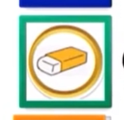
а) Видео
б) Брисање
ц) Цртање

13. Која од наведених слика у дигиталном уџбенику означава прелазак на следећу страну:
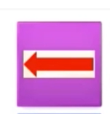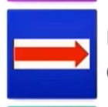
1 2

14. Која од наведених слика у дигиталном уџбенику означава задатак:
1
2

15. Која од наведених слика у дигиталном уџбенику означава писање:

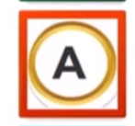
1 2

